

Лещанова Наталья Леонидовна
МОУ «Средняя общеобразовательная школа № 3»
Образование: высшее, дефектологическое.
В 1993 году закончила МГПИ им М.Е. Евсевьева, дефектологический факультет.
Стаж в отрасли: 30 лет
Квалификационная категория: высшая

Н.Л. Лещанова

ИНДИВИДУАЛЬНЫЕ
ЛОГОПЕДИЧЕСКИЕ
ЗАНЯТИЯ
С
МЛАДШИМИ
ШКОЛЬНИКАМИ
ПО РАЗВИТИЮ РЕЧИ

(методическое пособие)

ИНДИВИДУАЛЬНЫЕ ЛОГОПЕДИЧЕСКИЕ
ЗАНЯТИЯ С МЛАДШИМИ ШКОЛЬНИКАМИ

Методическое пособие

В пособии изложены формы проведения индивидуальных занятий с младшими школьниками, имеющими общее недоразвитие речи. Особое внимание уделено формулированию темы и целей занятий, их этапности, использованию разнообразного наглядного материала, созданию положительного эмоционального настроя ребенка и постепенному усложнению материала. Смена видов заданий, система похвалы и поощрения помогут удержать внимание детей и формировать интерес к продолжению работы с логопедом.
В пособии подобраны логопедические задания, направленные на постановку и автоматизацию звука [P] в слогах, словах и предложениях. Упражнения подобраны с постепенным усложнением, чтобы дети с недостатками произношения научились правильно говорить трудные звуки в слогах, словах, словосочетаниях, чистоговорках, стихах и скороговорках.
С помощью заданий направленных на развитие речи, ведется работа по расширению словарного запаса детей, формированию грамматического строя речи.
Пособие адресовано логопедам, студентам, родителям , педагогам-воспитателям .

Предисловие
Разнообразные нарушения устной речи затрудняют овладение правильным чтением и грамотным письмом. Это является одной из распространенных причин неуспеваемости и серьезным препятствием в усвоении программы общеобразовательной школы у учащихся начальных классов. Из опыта работы можно сказать, что количество речевых нарушений увеличивается с каждым годом, поэтому работе по коррекции речи необходимо уделять большое внимание.
Первоначально и наиболее часто, у только пришедших в первый класс учеников, речевые дефекты проявляются в произношении. Правильно формировать звукопроизношение в столь позднем возрасте довольно сложно, из за уже сформировавшихся условных связей в коре головного мозга. Своевременно не выявленные и не устраненные нарушения закрепляются, становятся стойкими. Ребенок привык говорить неверно. В столь позднем возрасте ребенку приходится заново учиться управлять своими органами речи, осуществлять контроль за собственной речью и речью окружающих. Дефекты звукопроизношения сами собой исчезнуть не могут, тем более, если они присутствуют у младшего школьника. Внятность и чистота произношения зависят от многих факторов и в первую очередь от анатомического строения артикуляционного аппарата, от того, как действуют язык, губы, челюсти, от умения ощущать, чувствовать движения органов артикуляции, а также от функциональной зрелости речевых зон коры головного мозга.
При нарушениях двигательной функции артикуляционного аппарата страдают тонкие дифференцированные движения, поэтому звуки произносятся смазано, особенно в речевом потоке. Несформированность двигательных дифференцировок может привести к замене сложных звуков простыми по артикуляции. Например, велярное, увулярное или одноударное произношение звука [ р] , мягкое произношение шипящих при нижнем положении языка, межзубное или боковое произношение свистящих, т.е. различные искажения звуков. Такие дефекты речи. Как правило, не сказываются отрицательно на усвоении детьми программы общеобразовательной школы, но их речь звучит неблагозвучно, этих детей реже привлекают к участию в конкурсах стихов и они не получают ведущих ролей, стесняются своей речи. Школьников, у которых отклонения в речевом развитии касаются только дефектов произношения звуков, без других сопутствующих проявлений, объединяют в одну группу и с ними проводятся систематические занятия. Первое полугодие первого класса наиболее благоприятное время для формирования звукопроизношения детей младшего школьного возраста, а ее недостатки в это время легче и быстрее преодолеваются.
От того , насколько регулярно, последовательно и эффективно проводится индивидуальная работа, зависит успешное дальнейшее обучение и развитие ребенка в начальной школе.
Логопедические занятия на школьном логопункте – основная форма коррекционного обучения, способствующая постепенному развитию и коррекции всех компонентов речи. Только при систематической работе формируется определенный динамический стереотип.
Главное место при устранении дефектов звуковой стороны речи и формирования навыков правильного звукопроизношения занимают индивидуальные занятия. Непосредственно конспекты проведения таких занятий – основная тема предлагаемого пособия.

Звук [ Р]
Постановка звука [ Р]
Цель:
- Закреплять правильное выполнение артикуляционных упражнений.
- Формировать длительную направленную воздушную струю.
- Учить поднимать язык вверх, удерживать и произносить на шепоте
звук [Т], как начальную форму , ведущую к звуку [Р] .
- Учить выделять звук [Р] из ряда слов.
- Формировать навыки звукобуквенного анализа и синтеза
- Упражнять в подборе слов-антонимов
- Учить употреблять существительные в родительном падеже множественного числа.
- Упражнять в образовании существительных с помощью суффиксов -щик, -чик, -ик, -тель, -ец.
- Закреплять названия морских обитателей
- Развивать внимание, память, мелкую моторику
ОБОРУДОВАНИЕ
Игрушка или картинка «Гном» «молоточек»; наборное полотно; комплект букв разрезной азбуки; картинки к игре «Запомни по символу», картинки с морскими обитателями, картинки с профессиями людей, предметные картинки к игре «Чего не стало».
* * *
1. Организационный момент.
Л о г о п е д. Сегодня к нам на занятие собирается какой-то гость. Но кто это, ты узнаешь чуть позже.
2. прежде чем встретить нашего гостя, нужно хорошенько размяться, сделать гимнастику. Сначала сделаем упражнение и укрепим язычок «Чашечка» (повторить 3-4 раза), «Иголочка» (повторить 3-4 раза), «Качели» (повторить 3-4 раза), «Змейка» (повторить 3-4 раза). Следи чтобы губы улыбались, а нижние зубы не двигались.
А теперь посмотрим, как язычок умеет подниматься «Маляр» (повторить 3-4 раза), «Лошадка» (повторить 3-4 раза), «Грибок» (повторить 3-4 раза).
3. А теперь пора узнать, кто же к нам пришел. Я произнесу слово, а ты выдели первый звук и обозначь его буквой. Все буквы по порядку выставляй на наборное полотно. Слушай внимательно: ГРуша, НоРа, ОстРов, МуРка.
При произнесении каждого слова логопед выделяет первый звук и звук [р], показывая его правильное звучание.
Составь из букв слово. Что у тебя получилось?
Р е б е н о к. ГНОМ
Л о г о п е д. правильно, на занятие пришел гном (выставляем игрушку или картинку)
4. У гнома есть молоточек и он любит им работать, забивать гвоздики. Давай покажем, как он это делает. Чтобы молоточек застучал нужно широко улыбнуться, поднять язычок вверх и постучать о нёбо с шепотом т-т-т-т-т. Целься метко, чтобы попасть по шляпке гвоздика. Четко произноси т-т-т-т-т.
5. Рассмотри молоточек Гнома, он какой?
Он короткий – нет…длинный!
Он мягкий - нет … твердый!
Он маленький - нет…большой!
Он медлительный – нет…быстрый!
Он вялый – нет…напряженный!
6. Логопед. Молоточек не игрушка , а что… инстРумент. Поэтому гном прячет его в каРман. Но потом долго ищет. Давай вместе с гномом поищем звук [Р] в словах. Как услышишь звук [Р] пусть сразу молоточек подает звук Т-Т-Т-Т:
Астра, танец, костры, башмак, дождик, подросток, тайник, ядро, крот, усач, улыбка, набор, жемчуг, бирка, загар, фартук, малыш, ковёр.
7. А сейчас Гном отправляется гулять. Идет по дорожке и называет картинки, мимо которых он проходит.
Это вишни. Нет …вишен.
Это окна. Нет …окон.
Это башни. Нет …башен.
Это яблони. Нет …яблонь.
Это пни. Нет …пней.
Это сапоги. Нет …сапог.
Это туфли. Нет …туфель.
Это апельсины. Нет …апельсинов.
Это яблоки. Нет …яблок.
Это карандаши. Нет …карандашей.
Это носки. Нет …носков.
Это ружья. Нет …ружей.
Это перья. Нет …перьев.
8. пришел гном на берег моря, надел акваланг и нырнул.
Пальчиковая игра
Посмотри, скорей мой дРуг!
Рыбы плавают вокРуг:
Рыба-меч, Рыба-молот и Рыба-пила,
Рыба-удильщик и Рыба-пила.
Увидел, сколько рыб плавает и забился его язычок от удовольствия т-т-т-т-т. Рядом появились разные рыбы (можно показать картинки этих рыб).

9. Гном искупался и пошел дальше, а навстречу ему идут люди разных профессий. У всех он спрашивал, а ему отвечали, а как бы ты ответил:
Кто носит багаж? Багаж носит … (носильщик).
Кто делает часы? Делает часы … (часовщик).
Кто управляет самолетом? Самолетом управляет… (лётчик).
Кто переплетает книги? Книги переплетает …(переплётчик).
Кто учит детей? Детей учит …(учитель).
Кто водит городской транспорт? Транспорт водит …(водитель).
Кто пишет книги? Книги пишет … (писатель).
Кто пишет картины? Картины пишет …(художник).
Кто чинит сапоги? Сапоги чинит …(сапожник).
А какая профессия у твоей мамы? У твоего папы …
10. Вернулся гном домой и видит, что у него сломался стульчик, он стал его чинить своим молоточком, помоги ему Т-Т-Т-Т-Т-Т-Т-Т-Т-Т-Т-Т-Т-Т-Т
Решил Гном, что выберет профессию слесаря и будет чинить всем мебель!
11. Сел Гном за стол на свой маленький стульчик взял картинки и стал вспоминать, глядя на символы, что они обозначают.
Ребенок вспоминает каждую картинку, глядя на символы. Для проверки каждую картинку нужно перевернуть.
12. Итог занятия.
Л о г о п е д. Что получалось у тебя на занятии? ( ты учился поднимать язык вверх и забивать гвоздики своим молоточком, забивал шепотом, но сильно и метко)

Звук [ Р]
Постановка звука [ Р]
Цель:
- Закреплять правильное выполнение артикуляционных упражнений.
- Формировать длительную направленную воздушную струю.
- Учить правильно произносить звук [Р] с опорой на зрительный и слуховой контроль.
- Продолжать учить выделять звук [Р] из потока других звуков.
- Закрепить умение подвирать слова – антонимы и образовывать формы винительного падежа существительных.
- Развивать внимание, память, мелкую моторику.
ОБОРУДОВАНИЕ
Снежинки, картинка или игрушка Дед Мороз; магнитофонная запись «Снег скрипит», мешок Деда Мороза; разрезная картинка «Снеговик»; набор игрушек, среди которых машина, мишка, пирамидка, пароход, вертолет.
* * *
1. Организационный момент
Л о г о п е д. Послушай, что это за звук? (можно сминать бумагу и имитировать скрип снега или включить запись «Снег скрипит») Правильно. Это снег скрипит и хочет тебе о чем-то рассказать.
2. Посмотри, язычок уже приготовился послушать. Он лег на нижнюю губу, показывает, какой он внимательный и послушный (упражнение «Лопатка»). Очень хочется язычку послушать интересную историю и от нетерпения он то выглядывает, то снова прячется за зубы (упражнение «Вкусное варенье») . бегает язычок, ищет местечко поудобнее (упражнение «Индюк»). Устроился на диване (ребёнок упирает широкий язычок в верхние зубы) и от нетерпения пыхтит (упражнение «Бочки» воздушная струя направляется в щеки).
3. А теперь можно послушать, о чем расскажет снег. Это было морозной зимой. Вьюга злилась, выла и жужжала во дворе: ж-ж-ж (ребенок упирает язык вверх, к небу и жужжит сердито, как вьюга. Зимний ветер воет и гудит в трубах: ж-ж-ж.)
Ребенок показывает, как гудит ветер.
Собрался в это время Дед Мороз ребят с праздником поздравить. (Выставляет картинку и игрушку Дед Мороз.)
4. Идет Дед Мороз по сугробам, ребятам подарки в мешке несет. (Выставляется мешок Деда Мороза.) Послушай, какие подарки он приготовил, и посчитай их (ребенок, на каждое название, поочередно, перекладывает снежинки на столе.
Дед Мороз несет детишкам
В своем мешке машину, мишку,
Пирамидку, пароход
И винтокрылый вертолет.
Ребенок, на каждое название, поочередно, перекладывает снежинки на столе.
Сколько же игрушек приготовил Дед Мороз?
Ребенок. Пять.
Логопед. Идет дед Мороз, снегом все вокруг засыпает. Налетел ветер, поднял, закружил в воздухе снежинки: ж-ж-ж…
Ребенок показывает, как гудит ветер ж-ж-ж, ж-ж-ж……
Остановился Дед мороз, стал ловить снежинки, но не все, а только те, которые подбрасывает ему ветер. Послушай внимательно звуки, а когда услышишь звук [Р], поймай для Деда Мороза снежинку.
Логопед по одной предлагает ребенку снежинки и произносит: р,а, л, р, в, у, р, п, с, р, т, р ребенок их повторяет.
5. Пришел дед Мороз в город, идет, и стекла на окнах морозными узорами разрисовывает: ж-ж-ж.
Ребенок вслед за логопедом произносит звук.
Рисует узоры на окнах, старается. А на что похожи его узоры? На одном узоре можно разглядеть рыбу. 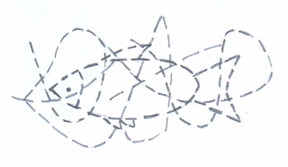
Ребенок обводит изображение по точкам и при этом вызывается звук подобием жр-жр-жр.
6. Подошел дед Мороз к школе и остановился. Решил в мешок заглянуть. Но что это? Мешок-то пустой! Наверное, Дед Мороз забыл положить игрушки в мешок. Нужно вернуться в лес за подарками. Но устал Дед Мороз, тяжело ему. Кто же поможет ему исправить ошибку? Думал он, думал и слепил себе из снега помощника. Кто его помощник?
Ребенок собирает разрезную картинку «Снеговик».
7. Сел снеговик на снегокат и покатил в лес. Быстро едет, только мотор у него в ушах гудит: жрр-жрр-жрр-жрр. Как ревет мотор?
Ребенок. жр-жр-жр-жр-жр-жр-жр-жр (можно помочь механическим способом)
Логопед. Приехал и видит, что в ледяной избушке Деда мороза на столе лежат игрушки. Вспомни и выбери среди них только те, которые нужно было отнести ребятам в подарок. Бери нужную игрушку, клади в мешок и называй, что положил.
Ребенок из общего набора игрушек (картинок) выбирает и называет машину, мишку, пирамидку, пароход и вертолет. При затруднении можно поиграть в игру со снежинками еще раз.
Взял Снеговик нужные игрушки и принес Деду Морозу забытые подарки.
8. Утром дети нашли подарки Деда Мороза. А когда вышли на прогулку, увидели снеговика.
Снеговик не маленький, а …большой.
Он не злой, а … добрый.
Лицо у него не грязное, а … чистое.
Оно не грустное, а … веселое
Ведро у него на голове не полное, а … пустое.
Оно не тяжелое, а …легкое.
Нос-морковка у снеговика не короткий, а … длинный.
Глаза-угольки у него не закрыты, а … открыты.
Метла у него в руках не тяжелая, а … лёгкая.
Встрече с ребятами он не сердится, а … радуется.

9. Итог занятия
Логопед. Вот и закончилась эта удивительная история. Ты её не просто слушал, но и помогал рассказывать. А какой звук ты при этом учился произносить?
Ребенок. Р-Р-Р или (жр-жр-жр – если не получается Р)

Звук [ Р]
Постановка звука [ Р]
Цель:
- Закреплять правильное выполнение артикуляционных упражнений.
- Формировать длительную направленную воздушную струю.
- Учить правильно произносить звук [Р] с механической помощью.
- Учить выделять звук [Р] из ряда слов
- Учить образовывать притяжательные прилагательные.
- Упражнять в правильном употреблении падежных форм имен существительных.
- Развивать внимание, память, мелкую моторику
Оборудование:
Игрушка «Львенок»; зонд с шариком на конце (или шпатель) для постановки звука [ Р]; предметные картинки с изображением вездехода и автомобиля; набор геометрических фигур; набор предметных картинок с дикими животными (обезьяна, лев, слон, тигр, удав, крокодил, бегемот, фламинго, дикобраз) и символами на обратной стороне; картинки с изображением диких животных ( лиса, волк, медведь, олень); счетные палочки.
* * *
1. Организационный момент.
Логопед. Сегодня я хочу познакомить тебя с маленьким львенком. Он учится рычать. Ты тоже учишься правильно произносить звук [Р]. Значит, вы сможете друг другу помочь!
2. Для начала нужно хорошо размять и подготовить язычок. Покажи львенку, какие упражнения для этого нужно выполнить.
Ребёнок выполняет артикуляционную гимнастику по картинкам, обозначающим названия упражнений для язычка: «Чашечка», «Индюк», «Лошадка», «Барабан» и для воздушной струи: «Парус» и «Жучок»
3. Давай немного погуляем вместе со львенком. Посмотри ка, по дороге едет вездеход и громко тарахтит. Покажи львенку, как работает вездеход, а я тебе помогу нашим волшебным шариком (постановка звука [Р] от звука[ж] с механической помощью).
Ребенок выполняет
4. Немного дальше водитель ремонтирует машину, ищет нужны детали. Помоги ему, подай только ту деталь, если в слове слышится звук (Постановка звука [Р] с механической помощью).
. А львенок тебе поможет.
Логопед положил перед ребенком детали - геометрические фигуры - и проговаривает ряд слов: арка, тормоз, горный, кошка, пятерка, форточка, красавица, путаница, крыжовник, кипяченый, срочный, кролик, прыжок, гимназия, Франция, мартышка, оконце, гранат, ежевика, тропинка. Ребенок должен взять деталь, которую логопед сопровождает словом со звуком [Р].
5. Отремонтировал водитель машину и завел. Покажи львенку как он это сделал (постановка звука [Р] с механической помощью).
Ребенок выполняет.
6. Побежал львенок за машиной по дороге. Чтобы он не заблудился, помоги ему запомнить дорогу. Для этого назови картинки и запомни символ на обратной стороне каждой из них. (Выкладывает картинки в виде дорожки, после называния каждую картинку переворачивает и ребенок видит соответствующий символ)

Обезьяна, лев, слон, тигр, удав, крокодил, бегемот, фламинго, дикобраз.
7. Львенок оказался в зоопарке. Слышит громкое сердитое рычание. (Постановка звука [Р] с механической помощью).помоги ему определить, кто из этих животных так рычит. Покажи и назови это животное.
Ребенок выполняет.
8. Конечно это рычат лев и львица, потому что их детеныш пришел к ним.
Рады лев и львица и довольные рычат громко и красиво (постановка звука [Р] с механической помощью).
9. Ходит львенок по зоопарку, ко всем животным в гости заглядывает, рассматривает, он еще маленький. Мало кого видел. Постоял около…попугая. Посмотрел на …лису, увидел …зайца, остановился рядом с …оленем. Подошел к … медведю, подумал о…волке, посмеялся над обезьяной. Посмотри, львенка очень хвосты интересуют. У него хвост львиный, а у лисы, зайца, волка, оленя, обезьяны чей хвост?
Ребенок образует прилагательные
Тут обезьяна дернула львенка за хвост и он от неожиданности громко зарычал. Покажи, как он это сделал (постановка звука [Р] с механической помощью).
Ребенок выполняет.
Обрадовался львенок и побежал в свою клетку к папе и маме. Помоги ему вспомнить дорогу до клетки. Посмотри на символы и назови картинки, которые они обозначают.
Ребенок по символу называет картинку, которую логопед тут же переворачивает, чтобы ребенок мог проверить правильность своего ответа.
14. Итог занятия.
Логопед. Львенок вернулся к папе и маме и наше занятие подошло к концу. Что у тебя получалось в играх. А еще ты учился произносить звук [Р]. Давай еще посмотрим, как это у тебя получается (постановка звука [Р] с механической помощью).
Ребенок выполняет.

АВТОМАТИЗАЦИЯ [Р] В СЛОГАХ
ЦЕЛИ
- Уточнить артикуляцию и изолированное произнесение звука [P].
- Продолжить формировать длительную, направленную воздушную струю.
- Продолжать учить произносить звук [P] в прямых слогах.
- Упражнять в определении наличия звука в слогах
- Закрепить названия спортивного инвентаря и спортивных профессий.
- Упражнять в правильном образовании форм дательного падежа существительных.
- Развивать внимание, мышление, мелкую моторику.

ОБОРУДОВАНИЕ
Картинки «Язычок», «Парашютист»; картинки, названия которых заканчиваются звуком [P]; картинка «Вертолеты»; флажок; карточка «Горы» (с напечатанными над каждой горой слогами); картинки для упражнения «Найди пары».
* * *
1. Организационный момент.
Сегодня мы вспомним вместе сказку о Веселом Язычке. Слушай внимательно и помогай мне.
2. Жил-был Веселый Язычок. Он очень дружил со спортом и каждое утро делал зарядку. Вот и сейчас он вышел на крыльцо (упражнение «Лопата»), посмотрел по сторонам (упражнение «Часики») и начал зарядку. Любимое упражнение у Язычка – наклоны вперед (упражнение «Качели»). Следующее упражнение – наклоны влево и вправо (упражнение «Почистим верхние зубки»). Разогрелся язычок и побежал вокруг домика быстро как лошадка (упражнение «Лошадка») громко застучал башмачками по дорожке (упражнение «Барабанщик». Бежит Язычок, а ветер в его ушах так и шумит (упражнение «Парус».
3. Язычок – настоящий спортсмен! А ты со спортсменами знаком? Давай хорошенько разогреем ладошки: жр-жр-жр; р-р-р-; р-р-р;
Ребенок вслед за логопедом энергично потирает ладони и произносит звук [P].
А теперь посчитай спортсменов в стихотворении, можно откладывать фишки;
ИГРА «СПОРТСМЕНЫ»
Чтоб болезней не бояться, (руки к плечам)
Надо спортом заниматься.(к плечам в стороны).
Играет в теннис теннисист,
Он спортсмен, а не артист.
В футбол играет - …футболист,
В хоккей играет - … хоккеист,
В волейбол играет - … волейболист,
В баскетбол - …баскетболист.
Ребенок выполняет движения вместе с логопедом, проговаривая при этом только названия спортивных профессий. Весь текст начинает читать логопед.
4. Язычок увлекается парашютным спортом – он парашютист и сейчас у него тренировка. Посмотри, как ловко он управляет парашютом! (Выставляется картинка) Летит, сверху все видит и громко называет. Что же ему сверху видно? Я начну слова, а ты закончи его звуком [P]
Па..., бу …, забо…, абажу …, мунди . . ., пассажир …,
Жа…, сы . . ., мото … , боксе …, бобе …, команди…,
База…, тир…, топо…, монте …, боксе …, Таймы …,
Хо…, ми…, кефи..., шофе …, косте …, помидо… .
Можно по картинкам ( логопед начинает слово и выкладывает картинку, а ребенок договаривает слово звуком [P]).
5. Летит мимо стая птиц. Решил Язычок вежливо поздороваться с каждой птицей. С первой поздоровался р-р-р-а. Со второй поздоровался: р-р-р-ы. (Показывает птицу и произносит слог.)
Ребенок за логопедом повторяет: р-р-р-а, р-р-р-ы, р-р-р-э, р-р-р-о, р-р-р-у.
Посмотрел Язычок на птиц, обрадовался что птицы возвращаются. Как они называются? (перелетные).
6. Пролетел Язычок на своем парашюте над горами. Над каждой горой весело кричит, а эхо, которое живет в этих горах, за ним повторяет. Крикнул язычок: «Ра!» А эхо повторяет «Ра-ра-ра»
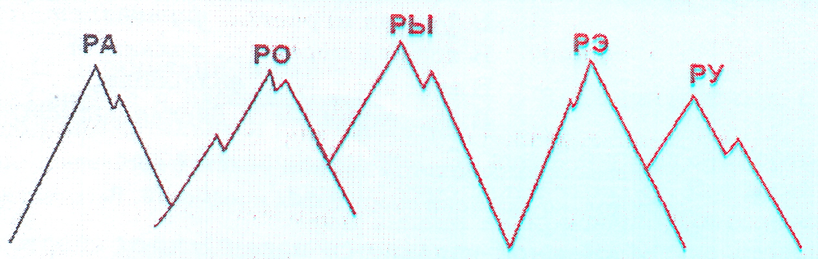

Ребенок за логопедом повторяет цепочки слогов: ра-ра-ра, ры-ры-ры, рэ-рэ-рэ, ро-ро-ро, ру-ру-ру.
7. Язычку пора приземляться. Помоги ему выбрать место для посадки, помаши флажком тогда, когда услышишь звук [P]: ла, ва, ра, ду, гу, ру, ры, лы, жи…
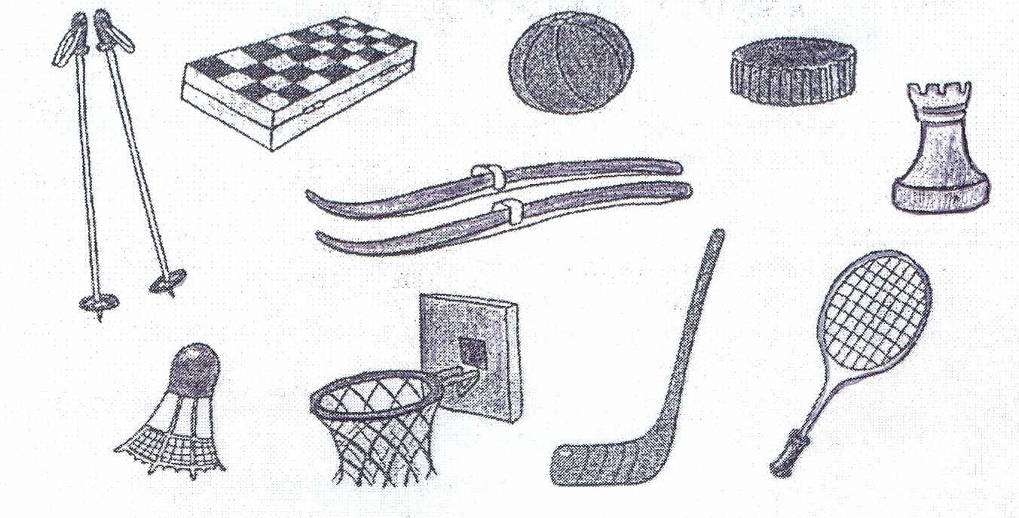8. Приземлился Язычок, сложил свой парашют и убрал его на место. Любит он порядок, поэтому сразу заметил разбросанный спортивный инвентарь. Помоги Язычку его убрать, а для этого разбери весь инвентарь парами. (Уточняет названия отдельных предметов: шахматная доска, клюшка, волан, шайба, лыжи, кольцо)

А теперь скажи, какому спортсмену эти предметы пригодятся. Кому нужны лыжи и лыжные палки? (Лыжнику.) А ракетка и волан? (Теннисисту.) Шахматная доска и фигура? (Шахматисту.) Кольцо и баскетбольный мяч? (Баскетболисту.)
9. Все тренировки на сегодняшний день закончились, Веселому Язычку можно отдохнуть. Но послушай, о чём это он бормочет?
Ра-ра-ра – в городе жара
Ра-ра-ра – дружи со спортом детвора
Ры-ры-ры – совет я дам для детворы
Ра-ра-ра- зарядку делайте с утра
Ру-ру-ру – скачет кенгуру
Ру-ру-ру – прыгайте как кенгуру
Ры-ры-ры –здоровы будьте и бодры
Ры-ры-ры – спрячьтесь от жары
Ребенок повторяет за логопедом слоговую цепочку, после чего логопед договаривает чистоговорку до конца.
10. Итог занятия.
Л о г о п е д. вот и закончилась сказка Веселом Язычке. Конечно, всем нужно дружить со спортом, чтобы быть сильными и крепкими. А ещё нужно помнить о звуках, которые мы учимся правильно произносить на наших занятиях. Вот и сегодня, какой звук ты красиво и громко произносил?
Р е б е н о к. Р-р-р

АВТОМАТИЗАЦИЯ [Р] В СЛОГАХ
ЦЕЛИ
- Уточнить артикуляцию и изолированное произнесение звука [P].
- Продолжать учить произносить звук [P] в прямых слогах.
- Учить определять наличие звука[Р] в словах.
- Продолжать учить образовывать относительные прилагательные.
- Учить понимать и выбирать из набора слов однокоренные слова.
- Развивать внимание, мышление, мелкую моторику.

ОБОРУДОВАНИЕ
Картинки или игрушки «Корабль», «Тигренок»; счетные палочки; макет «Остров»; ракушки-камушки;
* * *

1. Организационный момент.
Л о г о п е д. Сегодня мы с тобой отправимся в морское путешествие. Посмотри, у причала стоит большой корабль и гудит: ры-ры-ры
Повтори сам.
2. Однако к путешествию нужно как следует подготовиться. Давай напечем блинов, чтобы было чем подкрепиться (упражнение «Блинчик».) К блинам возьмем с собой вкусное варенье (упражнение «Вкусное варенье».) Пверим, как перенесем качку (упражнение «Качели»). Качка нам не страшна! Однако нам нужно поторопиться. Бегом на причал! (упражнение «Индюк».) Все что нужно для плавания нужно привести в порядок и отремонтировать (упражнение «Забей гвоздик».) Посмотри, на нашем корабле флаг развевается «упражнение «Почистим верхние зубки»). Снова гудит корабль: ры-ры-ры, пора отплывать!
Как он гудит?
Ребенок произносит: ры-ры-ры.
4. Трап готов. Поднимаемся по нему на корабль. Трап качается под ногами: др-др-др. Как качается трап?
Идем по палубе, она гудит и скрипит др-др-др; тр-тр-тр;
Как гудит палуба?
Ребенок произносит: др-др-др; тр-тр-тр;
Пора подать последний гудок. Произноси звук [Р] в конце каждого слова:
Жа…, уда…, па…, мо…, ша…, со…, вете…, во…, пионе..., бу…, мото… .
Ребенок выполняет.
5. Отчаливаем от берега и матросы собирают трап, работают четко и слаженно, а мы слышим:
Рра, Рро, рру, рры, ррэ
Рро, Рра, Рры, Рру, Рро
Рры, Рро, Рра, Ррэ, Рру,
Рру, Рры, Рро, Ррэ, Рра.
Ребенок проговаривает слоги вслед за логопедом.
Над кораблем летают птицы (чайки, буревестники, ласточки) и кричат:
аРра, оРро, уРру, эРрэ,
эРрэ, аРра, уРру, оРро,
уРру,о Рро, аРра, эРрэ,
эРрэ, уРру,оРро,аРра.
Ребенок, соединив большие пальцы, ладонями имитирует полет чайки и повторяет за логопедом слоги.
6. Посмотри внимательно, впереди виднеется какой то остров.
Кто же нас на берегу встречает? Тигренок. Он сначала испугался:
Ра-ра, ры-ры,рэ-рэ, ро-ро
Ры-ры, ро-ро, ра-ра, ру-ру
Ро-ро, рэ-рэ, ра-ра, ры-ры
Ру-ру, ра-ра, ро-ро, ры-ры
Ребенок произносит слоги с мимикой и интонацией страха.
Потом очень удивился:
Руру, рара, роро?
Роро, рэрэ, рыры?
Рыры, рэрэ, рара?
Ребенок произносит слоги с мимикой и интонацией удивления.
Но когда тигренок увидел что у нас есть вкусный джем, очень обрадовался:
Руру, рара, роро!
Роро, рэрэ, рыры!
Рыры, рэрэ, рара!
7. Что же, давай угостим тигренка нашими запасами, а то он уже облизывается. Какой у нас есть джем?
Джем их вишен (какой?)… вишневый
Джем из груш - (какой?)…
Джем из персиков - (какой?)…
Джем из бананов - (какой?)…
Джем из брусники - (какой?)…
Джем из абрикосов - (какой?)…
Джем из мандаринов - (какой?)…
Ест тигренок-сладкоежка и от удовольствия урчит:
Ра-ра-ра, ро-ро-ро, ру-ру-ру, ры-ры-ры
Ро-ро-ро, ры-ры-ры, ру-ру-ру, роро-ро
Ру-ру-ру, рэ-рэ-рэ, ро-ро-ро, ра-ра-ра
Ребенок повторяет за логопедом слоговые цепочки.
8. Нужно отправляться дальше, а на память об этом острове соберем на берегу камушки и ракушки. Только брать нужно не любые ракушки, а те, в которых прячутся слова со звуком [Р]. Слушай внимательно:
Волна, карта, песок, страус, солнышко, краб, остров, катер, обезьяна, тигр, плаванье, повар, сахар, путешествие.
9. Чтобы отплыть, нам нужно найти лишнее слово в цепочке и тогда якорь поднимется:
Вода, водить(-), водный, водяной.
Морщины(-), море, морской, мореплаватель.
Корабль, кораблекрушение, корма(-), корабельный.
Прус, пар(-), парусник, паруса.
Корабль отплывает!
П р о д о л ж а е м путешествие. Посмотри. Рядом с нашим кораблем, резвится стая дельфинов. Дельфины играют, с плеском выпрыгивают из воды:
Орр, арр, орр,арр – 2 раза
Эрр,урр, эрр, урр – 2 раза

10. Итог занятия.
Л о г о п е д. Подходит к концу наше морское путешествие. Разворачиваем корабль и берем курс домой. А какой звук помогал тебе сегодня в этом путешествии?
Р е б е н о к. Р-Р-Р.

АВТОМАТИЗАЦИЯ ЗВУКА [P] В СЛОГАХ И СЛОВАХ
- Уточнить артикуляцию и правильное изолированное произнесение звука [P].
- Продолжать учить правильно произносить звук [P] в слогах и словах
- Развивать внимание, память, мышление.
ОБОРУДОВАНИЕ
Игрушка или картинка попугай «Каро», картинки из конспекта к занятию, крупная картинка с изображением сказочного героя (разрезанная на части).
* * *

1. Организационный момент.
Л о г о п е д. Сегодня мы поиграем в игру «Проявляющаяся картинка». Сколько в ней частей? (может быть любое количество до 10). На ее частях написаны задания. После каждого выполненного задания части картинки будут переворачиваться, постепенно «проявляя» изображение. Таким образом, к концу занятия ты увидишь картинку и получишь сюрприз.
К любой работе нужен настрой. Подготовим язычок к работе «Качели», «Маляр», «Лошадка», «Грибок», Потренируем сильный длительный выдох «Кто дальше?», «Автомат».
Чтобы картинка появилась на столе нужно открыть волшебный замок, догадайся, как он открывается? (Р-Р-Р-Р)

2. Первое задание: поучи говорить попугая Каро:
Кра – кро – кру Бра – бро – бру
Гра – гро – гру Пра – про – пру
Дра – дро – дру Вра – вро – вру
Тра – тро – тру Фра – фро – фру

3. Второе задание: Наш попугай хочет разучить чистоговорки, постарайся и ты их запомнить (приложение 1)

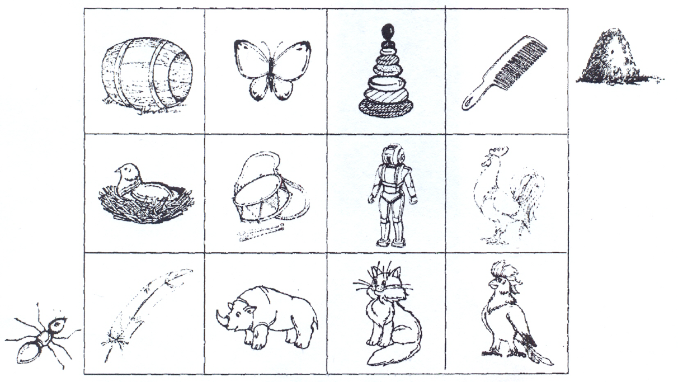4. задание: Помоги муравью добраться до муравейника. Передвигайся по картинкам, на которых изображены предметы со звуком [Р].

5. Рассмотри картинки, повтори слова за мной и запомни:
Пират, гараж, ворота, дорога, парашют, мороженое, смородина, куры.
Назови то, что изображено на картинках, самостоятельно. А теперь закрой картинки и назови все что вспомнишь.
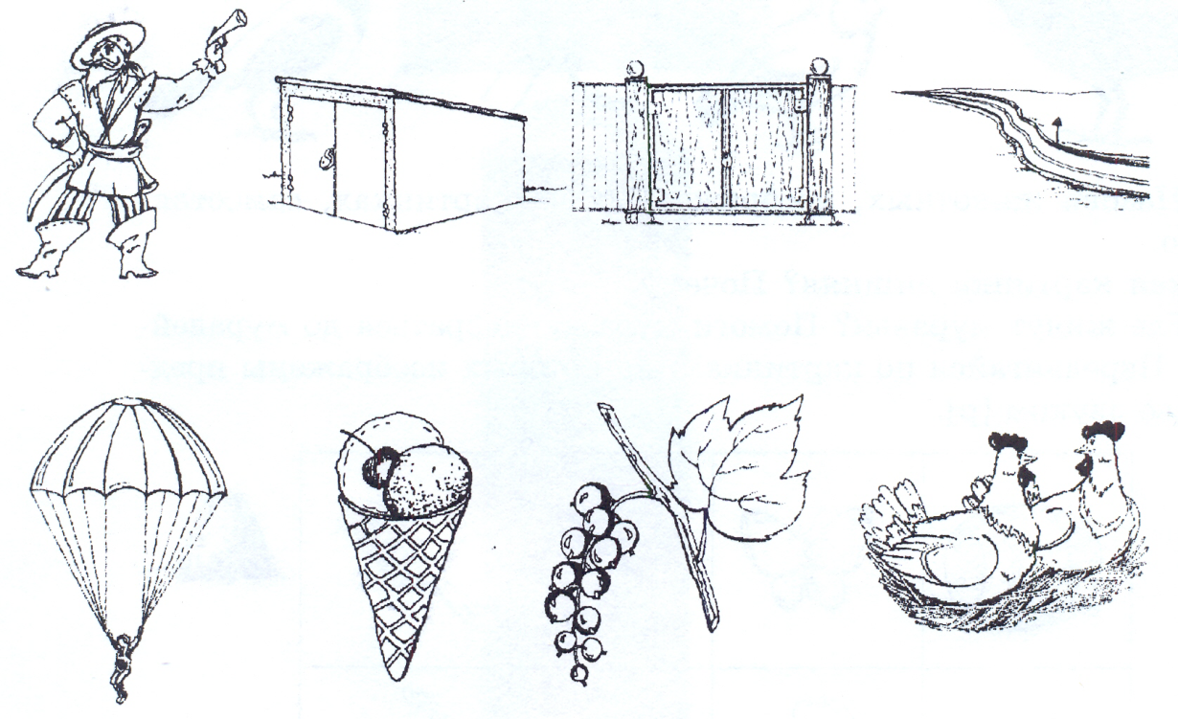

Найди и назови картинку, подходящую к моему слову:
Засов - …, машина - …, злой - …, небо - …, сливочное - …, асфальт - …, пшено - …, куст - … .
6. Запомни и повтори пары слов:
Сарафан – таракан; шары – топоры; пара – фара; жара – нора; боксёры – помидоры; паровоз – Дед Мороз;
Послушай первое слово, вспомни и назови второе:
Сарафан - …; шары - …, пара - …, жара - …, боксеры - …, паровоз - … .
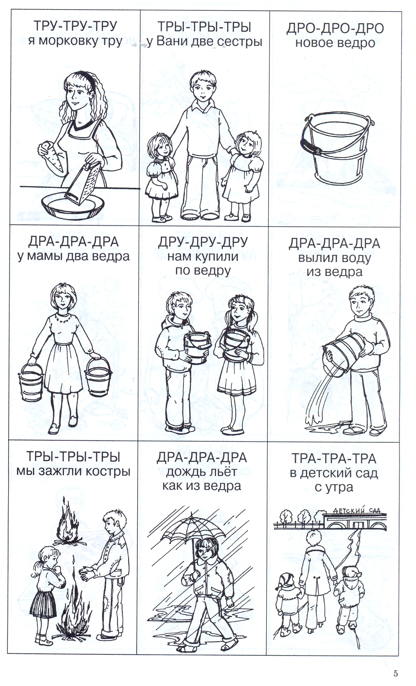7. Итог занятия. Ты выполнил все задания. Какая картинка появилась перед тобой?

АВТОМАТИЗАЦИЯ ЗВУКА [P] В СЛОГАХ И СЛОВАХ
- Уточнить артикуляцию и правильное изолированное произнесение звука [P].
- Продолжать учить правильно произносить звук [P] в слогах и словах
- Упражнять в определении наличия и места звука [P] в словах.
- Продолжать учить подбирать слова-антонимы .
- Упражнять в согласовании существительных с числительными 2 и 5.
- Развивать внимание, память, мышление, пространственную ориентировку, мелкую моторику
ОБОРУДОВАНИЕ
Карта «Острова в океане»; предметные картинки: парусник, крокодил, обезьяны, пират; набор картинок «Угощение»; набор «Кокосы» (кружки из картона с картинками на одной из сторон); сундучок или шкатулка с конфетами.
* * *
1. Организационный момент.
Л о г о п е д. Сегодня мы отправляемся на поиски сокровищ. А помогать в поисках будет звук, который слышится в словах рыба, матрос, морской, шторм, корабль. Ты догадался, что это за звук?
Р е б е н о к. Р-р-р.
2. Л о г о п е д. но прежде чем отправиться в путь, нам нужно построить лодку. Берем длинные, гибкие доски для постройки (упражнение «Качели». Проверяем доски на прочность (упражнение «Индюк»). Сколачиваем их прочными гвоздями (упражнение «Барабанщик»). Нужно не забыть поставить пару, иначе мы не поплывем (упражнение «Парус», при его выполнении к воздушной струе добавляется голос). Замечательная лодка у нас получилась! Посмотри-ка, ветер усиливается! Можно готовиться к отплытию.

3. Теперь поднимем якорь. Цепь тяжелая, гремит громко: р-р-р. Давай ставить нашу лодку на воду. Камни переворачиваются, стучат по дну лодки: р-р-р
Ребенок, повторяя за логопедом, произносит звук [P].
Вот, мы уже плывем. Но где же нам искать сокровища? У меня есть карта. Мы можем побывать на каждом из этих островов и поискать там сокровища.
4. берем курс на остров!
Ребенок карандашом ведет линию к одному из островов – прокладывает курс.
Волны плещут за бортом, раскачивают нашу лодку.
Пра – про – пры. Бро – бра – брэ.
Гры – грэ – гро. Тра – тру – тры.
Кру – кро – кра. Фрэ – фра – фро.
Дро – дру – дрэ. Вры – вро – вра.
5. Первый остров оказался необитаемым, плывем к следующему.
А на втором острове живет зубастый, голодный … крокодил. Давай накормим его из наших запасов. У нас есть пирожки. Угощай крокодила: дай один пирожок, два пирожка, пять пирожков. А теперь накорми его грушами, ватрушками, персиками, бутербродами.
Ребенок за логопедом называет слова с числительными 2 и 5.
6. Отправляемся к третьему острову. Жители этого острова разбежались. Что они сделали? Они решили, что к ним приближается огромный корабль. А как можно назвать нашу лодку? (Парусник). Давай расскажем жителям острова, что есть у корабля. А если в слове есть звук [P], повтори это слово погромче, чтобы все слышали. Слушай внимательно: корпус, палуба, рубка, каюта, иллюминатор, трап, штурвал, шлюпка, труба, мостик, матрос.
Ребенок повторяет слова со звуком [P].
А что же есть у нашего у нашего парусника? (корпус, парус).
Теперь жители не перепутают парусник с …кораблем, а корабль с … парусником.
7. К какому острову мы отправляемся? (к четвертому.) На этом острове живут одни обезьяны. Они запасают кокосы и раскладывают их по кучкам. Кокосы не простые, а с картинками. В первой кучке кокосы, если звук [P] в начале слова, во второй – в середине, а в третьей – в конце. Помоги обезьянам разложить кокосы.
Ребенок выполняет.
8. Пора продолжать поиски сокровищ. Впереди по курсу следующий остров. И кто же встречает нас на берегу? (Пират.)
Он не молодой, а …старый.
Не плохой, а …хороший.
Не злой, а …добрый.
Не сердитый, а … радостный.
Не растрепанный, а … аккуратный.
Не ленивый, а …трудолюбивый.
Не глупый, а …мудрый.
9. Пират по секрету сказал, что сокровища зарыты на последнем острове. Ты путь по карте уже проложил? Отправляемся туда.
Сначала нужно найти место, где зарыт сундук с чем? … (с сокровищами.)
Сделай шаг вправо, два шага вперед.
Ребенок двигается по «острову» - кабинету, следуя командам логопеда.
Теперь сундук нужно «откопать», а для этого найти лишние слова. Слушай внимательно.
Корабль, парусник, катер, вертолет.
Карандаш, тетрадь, ручка, фломастер.
Крыжовник, брусника, груша, смородина.
Ребенок называет лишнее слово в каждой группе.
А во и сундук. Что нужно с ним сделать? (Открыть.) Что же там за сокровище.
10. Итог занятия.
Л о г о п е д. Пора возвращаться домой, ведь путь был долгим и трудным. Конфетами угостишь друзей и расскажешь им о своем приключении. А какой звук помогал тебе сегодня в поисках сокровищ?
Р е б е н о к. Р-р-р.

АВТОМАТИЗАЦИЯ ЗВУКА [P] В СЛОГАХ, СЛОВАХ И ПРЕДЛОЖЕНИЯХ
ЦЕЛИ
- Упражнять в правильном произнесении звука [P] в слогах, словах и предложениях.
- Закрепить умение определять наличие и место звука [P] в словах.
- Упражнять в образовании уменьшительно-ласкательных форм существительных.
- Продолжать учить образовывать существительные, обозначающие названия профессий.
- Продолжать учить составлять предложения по опорным словам.
- Развивать целостное восприятие, память, мелкую моторику

ОБОРУДОВАНИЕ
Разрезная картинка «Автобус»; карточки с цифрами 2 и 3; игрушки или картинки: собачка, клоун, слон, нерпа; предметные картинки: рыба, роза, морковь, воробей, мухомор, телевизор (для определения места звука в слове); три «тумбы» (можно использовать разноцветные кубики); набор «шаров» - разноцветные кружки с картинкой на одной стороне; мозаика.
* * *
1. Организационный момент.
Л о г о п е д. Сегодня мы с тобой отправимся в цирк. Нас ждет интересное представление. Но прежде чем идти, нужно дома навести порядок. Сначала вычистим коврик (упражнение «Качели»). Постираем и прополоскаем платочки (упражнение «Индюк»). Повесим платочки на балкон, путь ветерок их высушит (упражнение «Парус»). Вытрем пыль с полочек (упражнение «Маляр»). А теперь бегом в цирк (упражнение «Барабанщик»).
2. Впереди остановка. Соберем картинку, и ты узнаешь, на чем мы поедем в цирк.
Ребенок собирает из частей картинки автобус.
Так на чем мы поедем? (На автобусе.) Поехали! Р – р – р!
Ребенок громко и протяжно произносит звук [P].
3. Вот мы и в цирке. Представление начинается. Выступают дрессированные собачки. Они знают цифры: произнесут им цифру и они лают столько же раз.
Пра – 2 дры – 3 рар – 2 рар – 3
Пру – 3 бро – 2 рор – 3 рэр – 2
Логопед произносит слог, а ребенок повторяет соответствующее цифре количество раз.
4. На арене выступает клоун: он пытается большие предметы превратить в маленькие. Помоги ему.
Большое ведро, а маленькое … ведерко.
Большая коробка, а маленькая …коробочка.
Ребенок образует уменьшительные формы слов: воробей, помидор, картина, карандаш, рубашка.
5. во время представления громко играет цирковой оркестр. Давай посмотрим, какие инструменты в нем есть. Назови такие инструменты, в названии которых есть звук [P]: барабан, труба, флейта, пианино, гитара, гармошка, балалайка, рояль.
Ребенок произносит названия инструментов, а затем перечисляет необходимые.
Ты правильно выбрал инструменты. Но кто же на них играет? Как называется музыкант, который играет на барабане? (Барабанщик.) На трубе? На гармошке? На чем играет пианист? А что понадобится гитаристу?
Ребенок отвечает.
6. а представление в это время продолжается. На арену выходит дрессированный слон. Ему по команде нужно занять одну из трех тумб. Командой для него служит картинка. Если звук [P] в начале слова, слон встает на первую тумбу, если в середине – на вторую, а если в конце слова – на третью тумбу.
Ребенок называет картинку, определяет место звука в слове и помещает слона на нужную тумбу.
7. Следующее выступление можешь объявить сам: «Следующим номером выступает нерпа!» С чем выступает нерпа? Ответь полным предложением.
Р е б е н о к. Нерпа выступает с разноцветными шарами.
Л о г о п е д. На шарах у нерпы картинки. Тебе нужно эти картинки назвать и составить с ними предложения (картинки: морковь, гитара, ромашка, ерш).
Ребенок выбирает из набора «шаров» пару и составляет по опорным словам предложение.
8. Представление заканчивается. Артисты прощаются со зрителями.
Ра – ра – ра – радуется детвора.
Ры – ры – ры – шары в руках у детворы.
Ру – ру – ру – в цирке тигры, кенгуру.
Ра – ра – ра – до свидания детвора.
Ра – ра – ра – артистам отдыхать пора.
Ребенок проговаривает чистоговорки за логопедом.
9. Итог занятия.
Л о г о п е д. Пора возвращаться домой. Скажи, выступления каких артистов тебе понравились? Отвечай предложением. А какой звук ты брал с собой в цирк? Выложи букву Р фишками мозаики.
Ребенок выполняет.

АВТОМАТИЗАЦИЯ ЗВУКА [P] В СЛОВАХ И ПРЕДЛОЖЕНИЯХ
ЦЕЛИ
- Упражнять в правильном произнесении звука [P] в словах и предложениях.
- Продолжать учить образовывать существительные с помощью суффиксов –щик, - чик, - ик, - тель, - ец обозначающие названия профессий.
- Учить образовывать прилагательные от сущетвительных.
- Совершенствовать умение согласовывать существительные и числительные.
- Совершенствовать дикцию и плавность речи, работать над интонацией в стихотворении.
- Развивать целостное восприятие, память, мышление, мелкую моторику.
ОБОРУДОВАНИЕ
Игрушка «Мурзилка»; картинки из конспекта к занятию
* * *
Организационный момент.
Л о г о п е д. К нам в гости пришел Мурзилка. Он задумался о своей будущей профессии. И даже решил, кем будет в будущем. Давай вместе с тобой выполним задания и поможем ему подготовиться к работе.
Но не забудем про упражнения для язычка: «Качели», «Парус», «Лошадка».
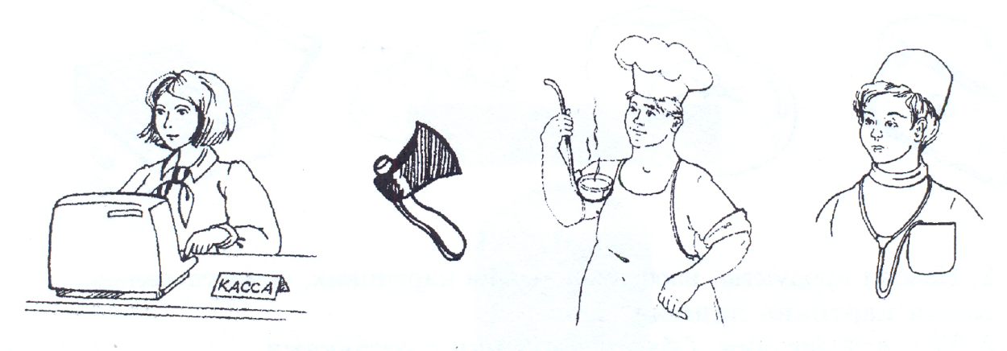1. Рассмотри картинки, повтори слова за мной и запомни: кассир, топор, повар, врач

2. Назови то, что изображено на картинках самостоятельно. Какая картинка лишняя? Почему? В названиях каких профессий есть звук [P]?
3. А теперь поиграем в игру «Назови профессию» . Старайся отвечать полным ответом
Кто сваривает трубы? Трубы сваривает…(сварщик).
Кто кладет паркет? Паркет кладет …(паркетчик).
Кто чинит водопровод? Водопровод чинит …(водопроводчик).
Кто строит дома? Дома строит …(строитель).
Кто убирает двор? Двор убирает …(дворник).
Кто продает товары? Товары продает …(продавец).
Вот как много профессий мы назвали! Но на самом деле их гораздо больше. Какая профессия у твоего папы. Твоей мамы?
4. Мурзилка уже выбрал себе профессию и принес тебе две загадки.
Нужно отгадать загадки и обвести картинки с отгадками.
Кто в дни болезней Скажи, кто всех искуснее
Всех полезней Готовит щи капустные
И лечит нас Свежие котлеты,
От всех болезней? Салаты, винегреты?
(Врач) (Повар)
5. Теперь поможем повару приготовить пюре. Положи в корзину (проведи линию) овощи, в названии которых есть звук [P].
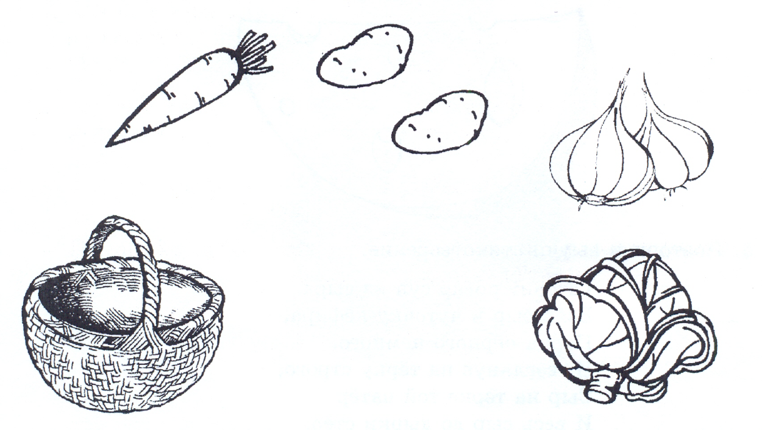

6. Продолжи ряд: гарнир из капусты – капустный; гарнир из моркови - …; из картофеля - …, из черники - … .
Какое пюре не относится к овощным?
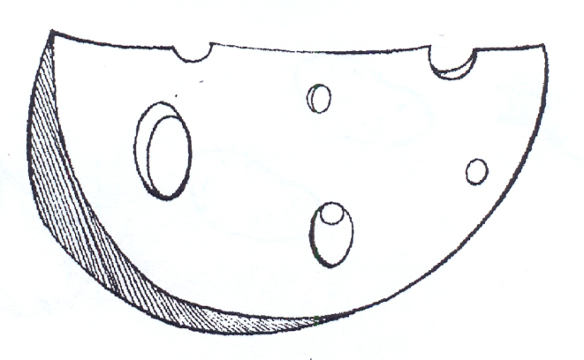7. посмотри на картинку, и сосчитай дырки в сыре: одна дырка, две дырки…. .

8. Проговаривай стихотворение за мной, постарайся запомнить
Готовит повар суп из сыра.
Взяв сыр и чуточку кефира,
Перца черного немного,
И, взглянув на тёрку строго,
Сыр на терке той натёр
И весь сыр до дырки стёр.
А потом укроп с базара
В суп добавил для навара.
9. Итог занятия.
Л о г о п е д: Как ты думаешь. Кем по профессии решил стать Мурзилка ?
А ты кем бы хотел быть когда вырастешь?

Содержание
Аннотация методического пособия …………………………………………….2
Предисловие ……………………………………………………………………...3
Конспекты индивидуальных занятий …………………………………………..5
Звук [P]…………………………………………………………………………….5
Постановка звука [P] ……………………………………………………………..5
Постановка звука [P]………………………………………………………………9
Постановка звука [P] …………………………………………………… ……..13
Автоматизация звука [P] в слогах ……………………………………………....16
Автоматизация звука [P] в слогах ………………………………………...……..20
Автоматизация звука [P] в слогах и словах ………………………………..…...24
Автоматизация звука [P] в слогах и словах ………………………………….…27
Автоматизация звука [P] в слогах, словах и предложениях ……………….…..31
Автоматизация звука [P] в словах и предложениях ……………………………34

СПИСОК ИСПОЛЬЗОВАННОЙ И РЕКОМЕНДУЕМОЙ ЛИТЕРАТУРЫ
- Большакова С.Е. Речевые нарушения и их преодоление. М., 2005.
- Борисова Е.А. Индивидуальные логопедические занятия с дошкольниками М., 2008.
- Борисова Е.П. Лексический материал для закрепления правильного произношения звуков // Логопед. 2008.№ 1.
- Выявление и преодоление речевых нарушений в дошкольном возрасте / Сост. И.Ю. Кондратенко. М., 2005.
- Грецкая Т.Е. Учим звуки [Л], [Р]. Задания на автоматизацию произношения М., Конфетка (12/4). 2009.
- Репина З.А., Буйко В.И. Уроки логопедии. Екатеринбург, 2005.
- Успенская Л.П., Успенский М.Б. Учитесь правильно говорить. М., 1991.
- Филичева Т.Б., Чиркина Г.В. Устранение общего недоразвития речи у детей дошкольного возраста. М., 2004.

